**Расчет размерны цепей. Стандартизация.**

Задание.

Решить прямую задачу размерной цепи механизма толкателя, изображённого на рисунке 1.1., методами максимума-минимума и вероятностным. Способ решения стандартный,

А3 = 100 мм 

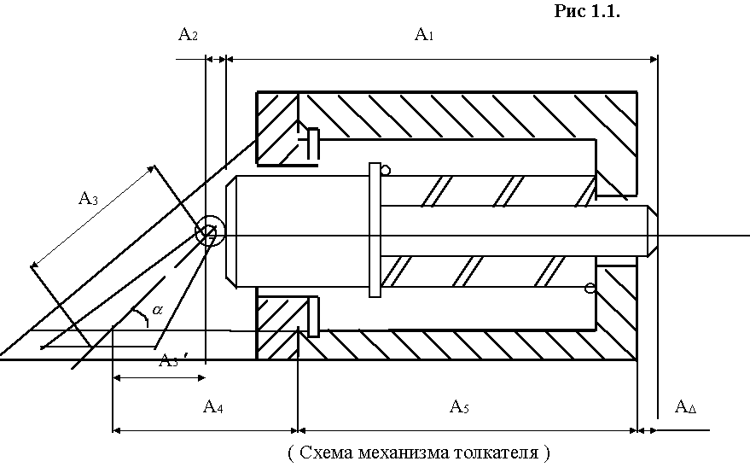

Обозначения:

А1 – длина поршня;

А2 – радиус поршня;

А3 – расстояние между осями отверстий в толкателе;

А4 – расстояние от торца крышки до оси отверстия в ней;

А5 – длина корпуса;

А - вылет поршня за пределы корпуса;

Таблица 1.1. ( исходные данные )

|  |  |  |  |  |  |  |  |
| --- | --- | --- | --- | --- | --- | --- | --- |
| А1, мм | А2,мм | А3,мм | А4,мм | А5,мм | А,мм | ,град | %,риска |
| 175 | 20 | 100 Ω | 110 Ω | 153 | А+0,45 | 420 | 1,0 |

Аi – номинальные размеры составляющих звеньев,

А - предельное отклонение размера

( А’3 = А3 Сos )

Краткая теория.

Основные определения.

Размерная цепь – совокупность размеров, образующих замкнутый контур и непосредственно участвующих в решении поставленной задачи. Размерные цепи бывают плоские, параллельные и пространственные. Замкнутость – является обязательным условием размерной цепи.

Размерные цепи состоят из звеньев:

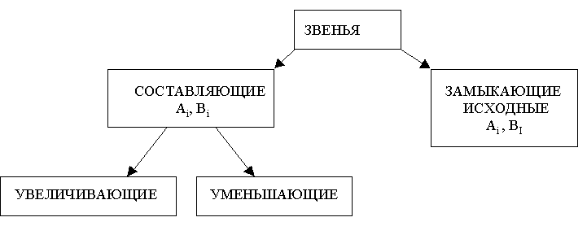

Замыкающий размер ( звено ) – размер ( звено ), которое получается при обработке деталей или при сборке узла последним.

Увеличивающий размер ( звено ) – размер ( звено ), при увеличении которого замыкающий размер увеличивается.

Для плоских параллельных размерных цепей = +1

Где:  =  - коэффициент влияния.

Уменьшающий размер – размер, при увеличении которого замыкающий размер уменьшается.  = -1

Задачи размерных цепей.

Существует две задачи для размерных цепей: прямая и обратная.

Обратная задача заключается в определении номинального размера, координат середины поля допуска и предельных отклонений замыкающего звена при заданных аналогичных значениях составляющих звеньев.

( синтез ) заключается в заключении номинальных размеров, координат середин полей допусков, допусков и предельных отклонений составляющих звеньев по заданным аналогичным значениям исходного звена.

Прямая задача не решается однозначно.

2.2.1.1. Основные закономерности размерных цепей.

Связь номинальных размеров.

А = 

Где:

А - номинальный размер исходного звена;

А - номинальный размер составляющих звеньев;

i - коэффициент влияния;

n-1 – количество составляющих звеньев.

Связь координат середин полей допусков:

0Δ =i 0i , где

0i - координата середины поля допуска i-го составляющего

звена

0Δ - координата середины поля допуска замыкающего звена.

Связь допусков.

Метод максимума-минимума.

Т = Тi

Метод теоретико-вероятностный.

Т = tΔ , где

tΔ - коэффициент риска, который выбирают с учетом заданного

процента риска *р.*

** - коэффициент относительного рассеяния.

Связь предельных размеров звеньев.

 =  + 

Способы решения прямой задачи.

Способ равных допусков.

Его принимают, если несколько составляющих звеньев имеют один порядок и могут быть выполнены с примерно одинаковой точностью, т.е. :

Т1 = Т2 = Т3 = … = Тn-1

Для метода max/min : Ti = 

Для т/в метода: Тi = 

Расчетное значение допусков округляют до стандартных по ГОСТ 6639-69, при этом выбирают стандартные поля допусков предпочтительного применения.

Если для метода max/min равенство не точно, а для Т/В метода не выполняется неравенство ТΔ  tΔ в пределах 10%, то один из допусков корректируют.

Способ равных допусков прост, но на него накладываются ограничения: номинальные размеры должны быть близки и технология обработки деталей должна быть примерно одинакова.

Способ одного квалитета.

Этот способ применяют, если все составляющие цепь размеры могут быть выполнены с допуском одного квалитета и допуски составляющих размеров зависят от их номинального значения.

Для теоретико-вероятностного метода:

TΔ =  = aср.

По условию задачи a 1 = a 2 = … =a n-1 = aср , где ai - число единиц допуска, содержащееся в допуске данного i-го размера:

aср = 

Для метода min/max:

TΔ = aср , aср = 

При невыполнении этих условий один из допусков корректируется по другому квалитету. Ограничение способа -–сложность изготовления должна быть примерно одинакова.

Стандартный способ ГОСТ 16320 – 80

Для метода max/min: Тср = 

Для т/в метода: Тср = 

С учётом величины номинальных размеров и сложности их изготовления и ориентируясь на Тср назначаются допуски на все составляющие звенья по ГОСТ 6656 – 69.

При необходимости один из допусков корректируется.

Этот способ не имеет ограничений, но у него существует недостаток: он субъективный ( не подлежит автоматизации)

Обоснование выбора способа решения.

Так как сложность изготовления деталей нашего механизма разные и технология изготовления и обработки тоже разная, а так же номинальные размеры деталей отличаются на порядок ( А1 и А2 ), то мы не можем применить способ равных допусков и способ одного квалитета. Мы буде применять стандартный способ.

2.5. Методы решения размерных цепей.

Метод максимума - минимума ( max / min )

В этом методе допуск замыкающего размера определяется арифметическим сложением допусков составляющих размеров.

Т = 

Метод учитывает только предельные отклонения звеньев размеров цепи и самые неблагоприятные их сочетания, обеспечивает заданную точность сборки бес подгонки деталей – полную взаимозаменяемость. Этот метод экономически целесообразен лишь для машин невысокой точности или для цепей, состоящих из малого числа звеньев.

Теоретико-вероятностный метод ( Т / В )

При допуске ничтожно малой вероятности несоблюдения предельных значений замыкающего размера, значительно расширяются допуски составляющих размеров и тем самым снижается себестоимость изготовления деталей.

T = t

Где: t - коэффициент риска, который выбирается с учётом

заданного процента риска p.

i’ – коэффициент относительного рассеивания.

Практическая часть.

Определение номинальных размеров замыкающих звеньев.

AΔ =  (2.3.1)

Определим, какие звенья увеличивающие, какие уменьшающие. Для этого построим схему размерной цепи.

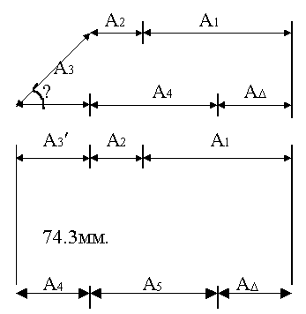

Рис.3.1 Схема размерной цепи. Приведем схему размерной цепи к плоской параллельной схеме.

Рис.3.2Схема плоской параллельной размерной цепи. А3= А3*Cos α = 100 * Cos42 = 74.3мм.

Из рис. 3.2 следует, что : А1, А2, А3 -увеличивающие; А4, А5 - уменьшающие размеры.

Следовательно:

ξ1 = ξ2 = ξ3 = 1 , а ξ 4 = ξ5 = -1

Подставляем в формулу 2.3.1

АΔ = А1 + А2 + А3’ - А4 - А5 = 175 + 20 + 74,3 – 110 – 153 = 6,3 мм.

АΔ > 0 >>>>>> вылет поршня.

Назначение допусков.

Δ = +0,12

Δ = 0

ТΔ = Δ - Δ = +0,12 + 0 = 0,12

Метод максимума – минимума.

Рассчитываем средний допуск.

 =  =  = 0,024

Ориентируемся на средний допуск с учетом сложности изготовления детали и величины ее номинального размера.

Таблица 3.2.1.2.

|  |  |  |
| --- | --- | --- |
| Сложность изготовления | Номинальный размер |  |
| Max A  A  A  A  Min A | A  A  A  A  A | A  A = A  A  A |

Максимальный допуск назначаем на размер A. Несколько меньший допуск назначаем на A и A. Номинальный допуск назначаем на размер A. Мы назначаем max допуск на размер A, т.к. этот размер является межосевым расстоянием между двумя отверстиями сложной формы. Для назначения допусков на размеры используем ГОСТ 6636-69 разд. Ra10:

Т = 0,05 мм.

T4 = Т5 = 0,025 мм.

Т2 = Т1 = 0,01 мм.

Проверяем правильность назначения допусков.

ТΔ =  = 0,05 + 0,025 + 0,025 + 0,01 + 0,01 = 0,12 мм.

Допуски назначены верно.

Теоретико-вероятностный метод.

 Т  t не более 10%

Рассчитываем средний допуск.

Тср =  =  =  =0,0454 мм

t = 2,57 для р = 1%

Ориентируемся на средний допуск с учетом сложности изготовления детали и ее номинального размера. Для назначения допусков используем ГОСТ 6636-69 ряд Rа20:

Т = 0,1 , T4 = T5 =0,04, T1 = 0,02, T2 = 0,01

T  t =

=2,57 =

=2,57  =

=2,57  = 0,1119

0,12 > 0,1119 на 6,75%  Допуски назначены верно.

Назначение координат середин полей допусков составляющих звеньев.

Δ = , где  - назначается произвольно из конструктивных соображений. После расчета предельные отклонения не должны иметь четвертого знака после запятой.

Δ =  мм

Чаще всего для наружных размеров  = -

для внутренних размеров  = 

Для метода max/min

 мм

 мм

 мм

 мм

 мм

Проверка  = 0,005+0,005+0,025+0,0125+0,0125= 0,01+0,025+0,025 = +0,06

Для теоретико-вероятностного метода

 мм

 0

 мм

 мм

- мм

Проверка  = 0,01 + 0,05 + 0,02(-1) - 0,02(-1) = +0,06

Определение верхних и нижних отклонений

; 

Для метода максимума-минимума

 0,005 +  +0,01 мм

 0,005 + = +0,01 мм

 0,025 + = +0,05 мм

 -0,0125 +  = 0

 -0,0125 + = 0

 = -0,0125 +  = 0

 0

0,025 -  0

 -0,025 мм

 -0,025 мм

Для теоретико-вероятностного метода

 = 0,01+ +0,02 мм  0,01- 0

 0 +  +0,005 мм  0 - -0,005 мм

 мм  0,05 -  0

 +0,04 мм  0

 0  -0,04 мм

Ответ

|  |  |  |
| --- | --- | --- |
| Метод размер, мм | Максимума-минимума | Теоретико-вероятностный |
| А1 | 160 +0,01 | 160 +0,02 |
| А2 | 28 +0,01 | 28 ±0,005 |
| А3 | 100 +0,05 | 100 +0,1 |
| А4 | 125–0,025 | 125+0,04 |
| А5 | 135–0,025 | 135-0,04 |